Руководство Местной Администрации
Муниципального Образования Муниципальный округ Невская застава
Наименование | Ф.И.О  руководителей | Адрес,  Приемные часы для населения | Номер телефона
Глава местной администрации  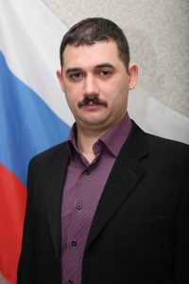 | Пронин Алексей Владимирович | ул. Седова, д. 19, 2 этаж, каб. № 10  Приемные часы для жителей:  вторник – с 10.00 до 12.00 | 365-19-49

Структура Местной Администрации Муниципального Образования Муниципальный округ Невская застава
Должность | Ф.И.О. | Юридический адрес | Телефон
Руководство Местной Администрации
Муниципального Образования Муниципальный округ Невская застава
Глава местной администрации | Пронин Алексей Владимирович | ул. Седова, д. 19, 2 этаж, каб. № 10 | 365-19-49
Заместитель главы местной администрации | Зуева Елена Александровна | ул. Седова, д. 19, 2 этаж, каб. № 13 | 365-19-49
Финансово-экономический отдел

Главный бухгалтер | Симакова Ульяна Дмитриевна | ул. Седова, д. 19, 2 этаж, каб. № 9 | 365-19-49
Отдел жилищно-коммунального хозяйства

Главный специалист | Карпов Лев Львович | ул. Седова, д. 19, 1этаж, каб. № 5 | 365-19-49
Главный специалист | Демьянченко Наталья Александровна | ул. Седова, д. 19, 1 этаж, каб. № 5 | 365-19-49
Главный специалист | Сысоев Анатолий Федорович | ул. Седова, д. 19, 1 этаж, каб. № 5 | 365-19-49
Отдел опеки и попечительства

Начальник отдела | Печерская Анжела Владимировна | ул. Седова, д. 19, 1 этаж, каб. № 8 | 365-01-44
Ведущий специалист | Алексеева Марина Львовна | ул. Седова, д.19, 1 этаж, каб. № 8 | 365-01-44

